1. Sección 4.6: 4,5,6,8,9,11,12,16,17
2. Sección 4.7: 3,7,10,17,18,23,24,35,38,40(a,c),43,44,45
3. Sección 5.1: 1(a,f,m,t,w,x,z),2,5
4. Sección 4.6: 4,5,6,8,9,11,12,16,17

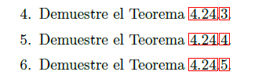

1. 
2. 

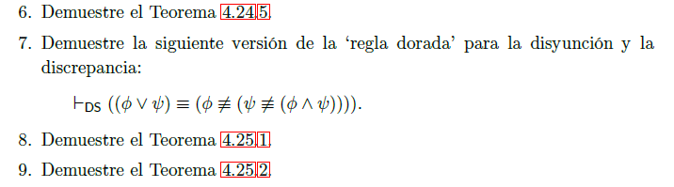











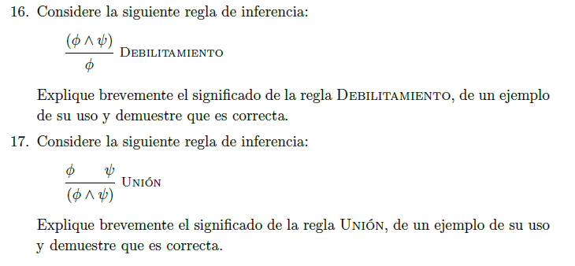

16.

Ejemplo:



$\left(ϕ∧ψ\right) Premisa$

$ψ Debilitamiento a paso 1$

Demostración

1. $\left(ϕ∧ψ\right) Premisa$ $$2. \left(ϕ∧ψ\right)≡\left(ϕ≡\left(ψ≡\left(ϕ∨ψ\right)\right)\right) Regla dorada \\ 3. \left(ϕ≡\left(ψ≡\left(ϕ∨ψ\right)\right)\right) Ecuanimidad entre 1 y 2 \\ 4. \left(ϕ≡\left(ψ≡\left(ϕ∨ψ\right)\right)\right)≡\left(ϕ≡\left(\left(ϕ∨ψ\right)≡ψ\right)\right) ≡es conmutativa, leibniz \\ 5. \left(ϕ≡\left(\left(ϕ∨ψ\right)≡ψ\right)\right) Ecuanimidad \\ 6. \left(\left(ϕ≡\left(ϕ∨ψ\right)\right)≡ψ\right) Regla de asociatividad \\ 7. \left(\left(ϕ≡\left(ϕ∨ψ\right)\right)≡ψ\right)≡\left(ψ≡ψ\right) Leibniz a 6 \\ 8. \left(ψ≡ψ\right) Ecuanimiad 6,7$$ $9.$ $. \left(ψ≡ψ\right)≡true Regla de identidad$

17.

Ejemplo

$ϕ premisa$

$ψ premisa$

$\left(ϕ∧ψ\right) Union 1,2$

Demostración

$ϕ premisa$

$ψ premisa$

$\left(\left(ϕ∧true\right)≡ϕ\right) Ax, la∧tiene identidad$

$\left(ϕ∧true\right) Ecuanimidd*ϕ por \left(ϕ∧true\right), ψ por ϕ$

$\left(\left(ψ∧true\right)≡ψ\right) Ax, la∧tiene identidad$

$\left(ψ∧true\right) Ecuanimidd*ϕ por \left(ψ∧true\right), ψ por ψ$

$ψ≡true Rgl identidad$

$true≡ψ Regla de conmutatividad 7$

$\left(ϕ∧true≡ϕ∧ψ\right) Leibniz a 8, ψ por true, τ por ψ, ϕ por \left(ϕ∧true\right)$

$ϕ∧ψ Ecuanimidad entre 4 y 9$

# Sección 4.7: 3,7,10,17,18,23,24,35,38,40(a,c),43,44,45

# 3.

$$\left(\left(φ ∧ ψ\right)≡ φ\right)$$

$≡$ lema: Axioma 11

$$\left(\left(φ ≡ \left(ψ ≡ \left(φ ∨ ψ\right)\right)\right)≡ φ\right)$$

$≡$ <lema: Regla de conmutatividad y Leibniz

$$\left(\left(\left(ψ ≡ \left(φ ∨ ψ\right)\right)≡φ\right)≡ φ\right)$$

$≡$ identidad

$$\left(\left(ψ ≡ \left(φ ∨ ψ\right)\right)≡\left(φ≡ φ\right)\right)$$

$≡$ lema: Teorema 4.6.2 y Leibniz

$$\left(\left(ψ ≡ \left(φ ∨ ψ\right)\right)≡true\right)$$

$≡$ identidad

$$\left(ψ ≡ \left(φ ∨ ψ\right)\right)$$

$≡$ identidad

$$\left(\left(φ ∨ ψ\right)≡ψ\right)$$

$≡$ Ax 12, conmutatividad

$$(φ → ψ)$$

7.

$$(φ → false)$$

$$≡ Teorema 4.28.1$$

$$((¬φ)∨false)$$

$$≡ Axioma 6 φ=(¬φ)$$

$$(¬φ)$$

10.

$$((φ → ψ) ∧ (φ → τ))$$

≡ Ax11

$$((φ → ψ) ≡ ((φ → τ) ≡ ((φ → ψ) ∨ (φ → τ)))))$$

≡ Ax 12

$$(((φ ∨ ψ) ≡ ψ) ≡ ((φ → τ) ≡ ((φ → ψ) ∨ (φ → τ)))))$$

≡ Teorema 4.30.2 y Leibniz

$$(((φ ∨ ψ) ≡ ψ) ≡ ((φ → τ) ≡ ((φ → (ψ ∨ τ)))))$$

≡ < Axioma 12

$$(((φ ∨ ψ) ≡ ψ) ≡ (((φ ∨ τ) ≡ τ) ≡ ((φ → (ψ ∨ τ)))))$$

≡ < Axioma 12

$$(((φ ∨ ψ) ≡ ψ) ≡ (((φ ∨ τ) ≡ τ) ≡ (((φ ∨ (ψ ∨ τ)) ≡ (ψ ∨ τ)))))$$

≡ < Axioma 2

$$((ψ ≡ (φ ∨ ψ)) ≡ (((φ ∨ τ) ≡ τ) ≡ (((φ ∨ (ψ ∨ τ)) ≡ (ψ ∨ τ)))))$$

≡ < Axioma 2

$$((ψ ≡ (φ ∨ ψ)) ≡ (τ ≡ (φ ∨ τ))) ≡ (((φ ∨ (ψ ∨ τ)) ≡ (ψ ∨ τ))))$$

≡ Axioma 1

$$(ψ ≡ ((φ ∨ ψ) ≡ (τ ≡ (φ ∨ τ))) ≡ (((φ ∨ (ψ ∨ τ)) ≡ (ψ ∨ τ))))$$

≡ Axioma 2

$$(ψ ≡ ((φ ∨ ψ) ≡ (τ ≡ (φ ∨ τ))) ≡ ((ψ ∨ τ) ≡ (φ ∨ (ψ ∨ τ)))))$$

≡ Axioma 1

$$(ψ ≡ ((φ ∨ ψ) ≡ (τ ≡ ((φ ∨ τ))) ≡ (ψ ∨ τ) ≡ (φ ∨ (ψ ∨ τ)))))$$

≡ Axioma 2

$$(ψ ≡ ((φ ∨ ψ) ≡ (τ ≡ ((ψ ∨ τ) ≡ (φ ∨ τ))) ≡ (φ ∨ (ψ ∨ τ))))$$

≡ Axioma 2

$$((ψ ≡ (τ ≡ (ψ ∨ τ)) ≡ (φ ∨ ψ) ≡ (φ ∨ τ)) ≡ (φ ∨ (ψ ∨ τ))))$$

≡ Axioma 11

$$((ψ ∧ τ) ≡ (φ ∨ (ψ ≡ τ)) ≡ (φ ∨ (ψ ∨ τ))))$$

≡ Axioma 8

$$((ψ ∧ τ) ≡ (φ ∨ ((ψ ≡ τ) ≡ (ψ ∨ τ))))$$

≡ Axioma 1

$$((ψ ∧ τ) ≡ (φ ∨ (ψ ≡ (τ ≡ (ψ ∨ τ)))))$$

≡ Axioma 11

$$((ψ ∧ τ) ≡ (φ ∨ (ψ ∧ τ)))$$

≡ Axioma 2

$$((φ ∨ (ψ ∧ τ)) ≡ (ψ ∧ τ))$$

≡ Axioma 12

$$(φ → (ψ ∧ τ))$$

17.

$$(φ → (ψ → τ))$$

≡ Ax 12

$$(φ ∨ (ψ → τ)) ≡ (ψ → τ))$$

≡ Ax12

$$(φ ∨ (ψ → τ)) ≡ ((ψ ∨ τ) ≡ τ))$$

≡Ax12

$$(φ ∨ ((ψ ∨ τ) ≡ τ)) ≡ ((ψ ∨ τ) ≡ τ))$$

≡ Ax 8

$$((φ ∨ (ψ ∨ τ)) ≡ (φ ∨ τ))) ≡ ((ψ ∨ τ) ≡ τ))$$

≡ Ax 1

$$(((φ ∨ (ψ ∨ τ)) ≡ (φ ∨ τ))) ≡ (ψ ∨ τ)) ≡ τ)$$

≡ Ax 1

$$((φ ∨ (ψ ∨ τ)) ≡ ((φ ∨ τ) ≡ (ψ ∨ τ))) ≡ τ)$$

≡ Ax 8

$$((φ ∨ (ψ ∨ τ)) ≡ (ψ ≡ φ) ∨ τ) ≡ τ)$$

≡ Ax 5

$$(((φ ∨ ψ) ∨ τ) ≡ (ψ ≡ φ) ∨ τ) ≡ τ)$$

≡ Ax 8

$$((((φ ∨ ψ) ≡ (ψ ≡ φ)) ∨ τ) ≡ τ)$$

≡ $Ax 8$

$$((((ψ ≡ φ) ≡ (φ ∨ ψ)) ∨ τ) ≡ τ)$$

≡ Ax 2

$$((((φ ≡ ψ) ≡ (φ ∨ ψ) ∨ τ)) ≡ τ))))$$

≡ Ax 1

$$(((φ ≡ (ψ ≡ (φ ∨ ψ)))) ∨ τ) ≡ τ))$$

≡ Ax 12

$$((φ ≡ (ψ ≡ (φ ∨ ψ))) → τ)$$

≡ Ax 11

$$((φ ∧ ψ) → τ)$$

23.

$$≡ Teorema 4.31.5$$

$$((φ → ψ) → ((ψ → τ) → (φ → τ)))$$

$$≡ Teorema 4.30.4$$

$$(((φ → ψ) → (ψ → τ)) → ((φ → ψ) → (φ → τ)))$$

$$≡ Teorema 4.30.4.$$

$$(((φ → ψ) → (ψ → τ)) → (φ → (ψ → τ)))$$

$$≡ Teorema 4.31.5$$

$$((((φ → ψ) ∧ ψ) → τ) → (φ → (ψ → τ)))$$

$$≡ Axioma 5$$

$$(((ψ ∧ (φ → ψ)) → τ) → (φ → (ψ → τ)))$$

$$≡ Teorema 4.31.9$$

$$((ψ → τ) → (φ → (ψ → τ)))$$

$$≡ Teorema 4.31.5.$$

$$((ψ → τ) → ((φ ∧ ψ) → τ))$$

$$≡Teorema 4.24.2.$$

$$((ψ → τ) → ((ψ ∧ φ) → τ))$$

$$≡Regla de debilitamiento$$

$$((ψ → τ) → (ψ → τ))$$

$$≡ Teorema 4.33.1$$

$$true$$

24.

$$(((φ → ψ) ∧ (ψ → φ)) → (φ ≡ ψ))$$

≡ Teorema 4.31.3

$$((φ ≡ ψ) → (φ ≡ ψ))$$

≡ Teorema 4.33.1

$$(φ → φ)$$

≡ $es teorema$

$$True$$

35.

$$(((φ ∨ ψ) → τ)$$

≡ Teorema 4.31.7

$$(τ ∨ ((φ ∨ ψ) → τ))$$

≡ Teorema 4.28.1

$$(τ ∨ ((¬ (φ ∨ ψ)) ∨ τ))$$

≡ Teorema 4.25

$$(τ ∨ (((¬φ) ∧ (¬ψ)) ∨ τ)))$$

≡ Axioma 5

$$((((¬φ) ∧ (¬ψ)) ∨ τ) ∨ τ)$$

≡ Axioma 4

$$(((¬φ) ∧ (¬ψ)) ∨ (τ ∨ τ))$$

≡ Axioma 7

$$(((¬φ) ∧ (¬ψ)) ∨ τ)$$

≡ Axioma 5

$$(τ ∨ ((¬φ) ∧ (¬ψ)))$$

≡ Teorema 4.25.

$$((τ ∨ (¬φ)) ∧ (τ ∨ (¬ψ)))$$

≡ Axioma 5

$$(((¬φ) ∨ τ) ∧ (τ ∨ (¬ψ)))$$

≡ Axioma 5

$$(((¬φ) ∨ τ) ∧ ((¬ψ) ∨ τ))$$

≡ Teorema 4.28.1

$$((φ → τ) ∧ ((¬ψ) ∨ τ))$$

≡Teorema 4.28.1

$$((φ → τ) ∧ (ψ → τ)))$$

38.

$$(((φ ≡ ψ) ∧ (ψ → τ)) → (φ → τ))$$

≡ Teorema 4.28.2

$$((((φ ≡ ψ) ∧ (ψ → τ)) ∧ (φ → τ)) ≡ ((φ ≡ ψ) ∧ (ψ → τ)))$$

≡ Regla de debilitamiento

$$(((φ ≡ ψ) ∧ (ψ → τ)) ≡ ((φ ≡ ψ) ∧ (ψ → τ)))$$

≡ Teorema 4.6.2

43.

Ejemplo:

44.

Demostración:

1. (φ → ψ) Premisa
2. (ψ → τ) Premisa
3. ((φ → ψ)∧(ψ → τ)) Union 1,2
4. (((φ → ψ)∧(ψ → τ))≡true) Rgl. Identidad
5. ((φ → ψ)∧(ψ → τ))→(φ → τ) Teo. 4.33.2
6. ((φ → ψ)∧(ψ → τ))→(φ → τ)≡(true→(φ → τ) Leibniz
7. (true→(φ → τ)) Ecuanimidad 4,5
8. (true→(φ → τ))≡(φ → τ) Teorema 4.29.3
9. (φ → τ) Ecuanimidad 7,8
10. Sección 5.1: 1(a,f,m,t,w,x,z),2,5

  














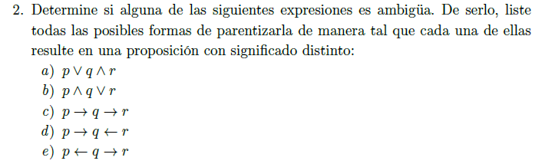

1. Es ambigua
$$\left(p∨q\right)∧r \\ p∨(q∧r)$$

2. Es ambigua
$$\left(p∧q\right)∨r \\ p∧(q∨r)$$

3. Es ambigua
$$\left(p→q\right)→r \\ p→(q→r)$$

4. Es ambigua
$$\left(p→q\right)←r \\ p→(q←r)$$

5. Es ambigua

$$\left(p←q\right)→r \\ p←(q→r)$$

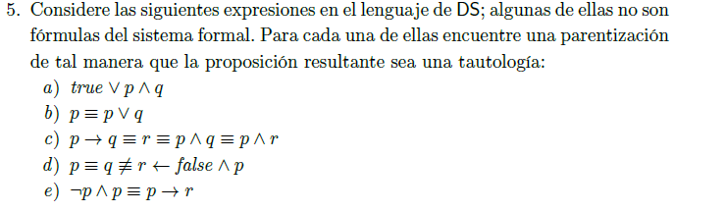

$\left(true∨\left(p∧q\right)\right)$

$\left(\left(p≡p\right)∨q\right)$

$(p → q) ≡ (r ≡ (p ∧ q)) ≡ (p ∧ r)$

$(p ≡ (q ≢ r)) ← (false ∧ p)$

$(¬p ∧ (p ≡ p)) → r$